Meilenstein 3 Projekt AWP 3D Rechnersehen/ Projekt Intelligente Systeme: Umsetzung Teil 1

Die dritte Phase des Projektes dreht sich um eine Finalisierung der prototypischen Umsetzung des linearen Encoders (CamLinEnc).

Die im dritten Meilenstein mit dem Canny-Algorithmus berechneten Kanten des Seils und die sich daraus ergebenen Hough-Lines, dienen jetzt als Grundlage für die Bestimmung der Region-of-interest (ROI), wie in Abbildung 1 zu erkennen.



Abbildung 1: Region-of-interest

Um die Region-of-Interest zu bestimmen, werden zunächst die Schnittpunkte der Hugh-Lines mit dem Rand des Bildes bestimmt, welche in Abbildung 2 zu erkennen sind. Zusätzlich muss die Breite des Seils bestimmt werden, was wiederum mithilfe der Canny-Edges des Seils geschieht, indem man vom Mittelpunkt des Seils ausgehend nach außen misst, bis auf beiden Seiten der schwarze Rand erkannt wird. Nachdem die Position des Seils bestimmt wurde, wird der Ausschnitt für die Region-of-Interest horizontal ausgerichtet. Die so bestimmte Region-of-Interest ist in Abbildung 1 dargestellt.

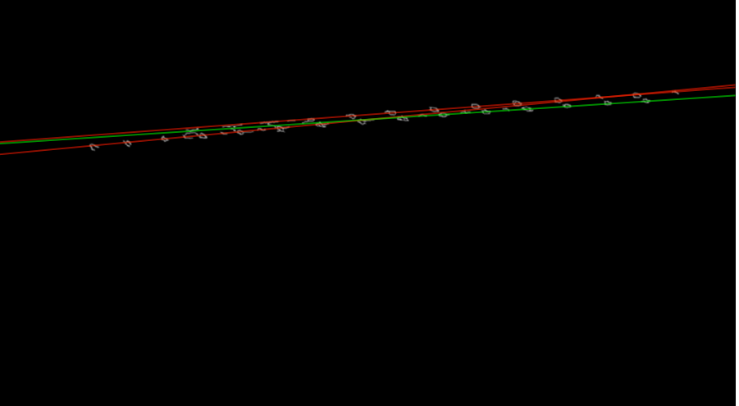

Abbildung 2: Mithilfe der Canny-Edge lassen sich Hugh-Lines berechnen. Die roten Linien stellen beispielhaft berechnete Hugh-Lines dar. Die grüne Line stellt die berechnete durchschnittliche Linie dar.

Die Region-of-interest wird jetzt für das Erkennen der Markierungen auf dem Seil genutzt. Das hat zum einen den Vorteil, dass die Markierungen sehr deutlich zu erkennen sind und andere Elemente des Video-Frames, die vielleicht als Markierung erkannt worden wären, schlicht herausgeschnitten wurden. Zum anderen sind alle weiteren Berechnungen, die mit der ROI geschehen, aufgrund des kleineren Bildausschnitts, performanter.

Die Markierungen auf dem für die Tests verwendenden Seil sind gleichmäßig und periodisch wiederkehrend angeordnet, sodass sie sich leicht erkennen lassen. Die tatsächliche Encodierung der Markierungen des Seils erfolgt, indem die Markierungen des bewegten Seils, mit denen der Grundposition korreliert werden, wie in Abbildung 3 im mittleren Diagramm zu sehen ist. Die Korrelation erfolgt im, mithilfe der Fourier-Transformation berechneten Frequenzbereich der Video-Aufnahmen. Bewegt sich das Seil nimmt die Korrelation zunächst ab, bis sie mit näherkommen der zweiten Markierung wieder zu steigen beginnt. Erreicht nun die Nachfolgemarkierung die Grundposition ist die Korrelation wieder maximal.

Abbildung 3: Das obere Diagramm zeigt die Region-of-Intererst. Das mittlere Diagramm zeigt die Korrelation der Markeirungen und das untere Diagramm stellt die vollzogene Bewegung des Seils dar.

Die in Abbildung 4 dargestellten Diagramme zeigen den gesamten Verlauf der „motor_test_5“ Aufnahme. Im oberen Diagramm lässt sich ablesen, dass das Seil bei dieser Aufnahme auf den Umlenkrollen des Testaufbaus gerutscht ist. Dies erkennt man an den Stellen, an denen das Seil pausiert. Dies geschieht zum ersten Mal nach 250s bei 30 mm. Die letzte Umkehrung erfolgt nach 1800s bei 40 mm. Somit ist das Seil über einen Zeitraum von 1550s um 10 mm gerutscht.

Abbildung 4: Das obere Diagramm zeigt Bewegung des Seils Modulo 60 und das untere Seil zeigt die gesamte Bewegung des Seils.

Der aktuelle Prototyp des linearen Encoders ist in der Lage, die Region-of-Interest zu bestimmen und von dieser ausgehend die Bewegung des Seils zu encodieren. Damit wurde gezeigt, dass die Methode grundsätzlich funktioniert. Für den vierten und letzten Meilenstein ist es nun wichtig, die prototypische Umsetzung des linearen Encoders in eine flexibel einsetzbare Python-Bibliothek umzustrukturieren.